4ème dimanche de CARÊME

Réjouis-toi, Jérusalem, et rassemblez-vous, vous tous qui l’aimez : oui, goûtez la vraie joie après avoir été dans la tristesse ; exultez et rassasiez-vous du lait de ses consolations. Ps. La joie a rempli mon cœur à ces paroles qui m’ont été dites : Nous irons dans la maison du Seigneur. Is. 66. Ps 121.
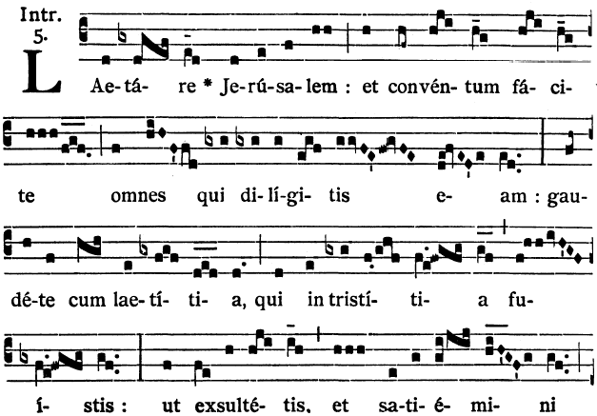
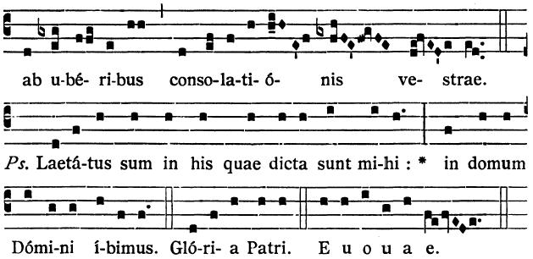
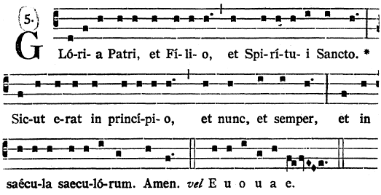
La joie a rempli mon cœur à ces paroles qui m’ont été dites : Nous irons dans la maison du Seigneur. V/. Que la paix soit dans ta force, et l’abondance dans tes tours. Ps 121.

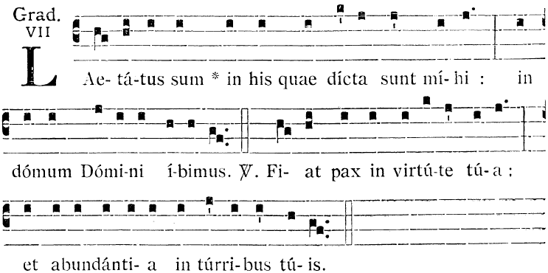

Ceux qui se confient dans le Seigneur sont comme la montagne de Sion : il n’en sera jamais chassé, celui qui habite dans Jérusalem. V/. Autour d’elle est une ceinture de montagnes ; et le Seigneur est autour de son peuple dès maintenant et pour l’éternité. Ps 124.

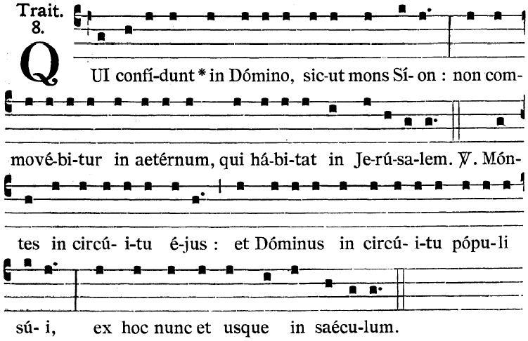

Louez le Seigneur, car il a fait éclater sa bonté : chantez le psaume à son Nom pour les douceurs de sa miséricorde : au ciel et sur la terre il a fait tout ce qu’il a voulu. Ps. 134.

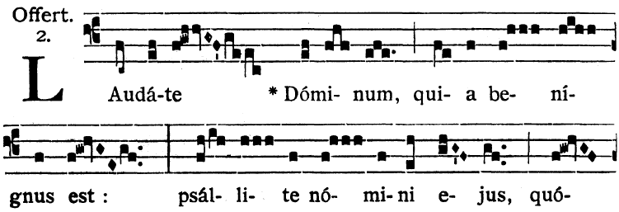
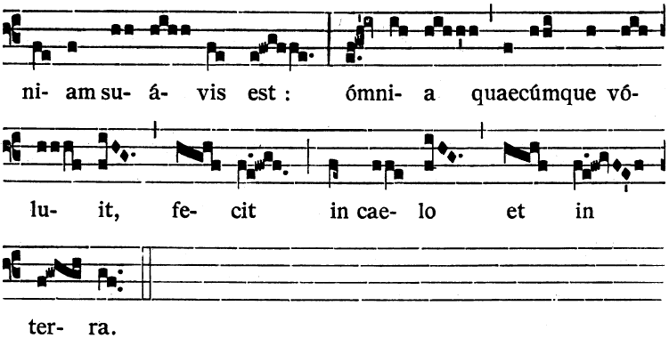

Jérusalem qui va s’édifiant comme une cité où l’on jouit en commun de la même paix. Car c’est là qu’elles sont montées les tribus, les tribus du Seigneur, pour célébrer votre Nom, Seigneur ! Ps. 121.

